分类号 密级
UDC 编号

中国科学院研究生院
硕士学位论文

BESIII在线网络环境监测系统
宋立温

指导教师 赵京伟 高级工程师
中国科学院高能物理研究所实验物理中心
申请学位级别 硕士 学科专业名称 核技术及应用
论文提交日期 2002年4月 论文答辩日期 2002年6月19日
培养单位 中国科学院高能物理研究所
学位授予单位 中国科学院研究生院

答辩委员会主席 于传松

目 录
第一章 前言 ………………………………………………………….1
1.1 BESIII在线网络环境监测的意义 1
1.2 网络监测管理服务的发展和特点 2
1.3 网络管理工具的发展现状 3
1.4 论文章节介绍 4
第二章 简单网络管理协议（SNMP）……………………………………6
2.1 SNMP基础 6
2.1.1 SNMP的工作原理 6
2.1.2 SNMP的报文操作 7
2.1.3 协议工作过程 9
2.1.4 SNMP的版本发展 10
2.2 SNMP的数据结构类型 11
2.3 SNMP的管理信息结构（SMI） 13
2.4 SNMP管理信息库（MIB） 16
2.4.1 SYSTEM（系统）组 17
2.4.2 INTERFACE（接口）组 17
2.4.3 IP组 20
2.4.4 ICMP组 21
2.4.5 TCP组 21
2.4.6 UDP组 22
2.4.7 SNMP组 22
第三章 基于Web的网络管理 …………………………………….23
3.1 Web的工作原理 23
3.2 BWD结构 25
3.2.1 BWD三层体系结构的分析 25
3.2.2 BWD与C/S两种体系结构的比较 26
3.3 两种基于Web的管理模型 28
3.3.1 采用浏览/被浏览实体模型的Web管理 28
3.3.2 采用SNMP管理/被管实体模型的Web管理 29
3.4 本论文采用的Web技术和网络管理模式 30
第四章 网络监测模型的具体实现……………………………………31
4.1 设计目标 31
4.2 BESIII在线网络环境简介 31
4.3 平台配置与测试环境 33
4.3.1 网络监测系统的平台分析 33
4.3.2 开发平台与测试环境 33
4.4 网络监测系统的方案设计 34
4.4.1 整体设计框架 34
4.4.2 实现方案选择 35
4.4.2.1 Web服务器 36
4.4.2.2 数据库系统 36
4.4.2.3 Web应用开发的语言工具 37
4.5 数据库的实现 38
4.5.1 PostgreSQL数据库服务器 38
4.5.2 数据库结构 39
4.6 功能模块的实现 41
4.6.1 网络流量模块 42
4.6.1.1 流量数据采集 42
4.6.1.2 流量数据处理 45
4.6.1.3 流量数据的存储 46
4.6.1.4 流量数据的显示 46
4.6.2 设备性能模块 47
4.6.2.1 设备性能数据采集 48
4.6.2.2 设备性能数据处理 49
4.6.2.3 设备性能数据存储和显示 50
4.6.3 报警模块 50
第五章 图表分析 ……………………………………………………... 53
5.1 流量图分析 53
5.2 设备性能图分析 56
5.3 路由交换机端口实时状态报告 58
第六章 结束语 ………………………………………………………60
参考文献 ..…………………………………………………………….61

致 谢
时间过的真快，转眼我的三年学习生活即将结束。回首过去的点点滴滴，在我的学习与研究过程中，一直得到了导师赵京伟高级工程师和实验物理中心在线组的张炳云高级工程师的悉心指导。正是由于他们的指导、支持和鼓励，我的论文工作才能得以顺利完成。在此，我要对两位老师致以最诚挚的谢意！
在论文的完成过程中，我还得到了在线组的王萌、朱科军、张家文、何康林等各位老师和我的同学们的关心与帮助。与他们讨论问题，常带给我许多收获。在此向他们表示由衷的感谢！
我还要谢谢远在美国和德国的三个网友Bryan、Chris和Jochen.Kmietsch，他们对于网络技术的深刻见解和详尽地解答疑难，令我受益匪浅。我对他们致以Internet方式的感谢！
最后，我要感谢我远方的亲人，他们对我无限的关爱永远是我前行的动力！

摘 要
为了适应未来北京谱仪（BESIII）复杂的在线（Online）网络结构，本论文实现了一个可移植、可扩展、跨平台的网络环境监测系统。它不仅监测路由交换机各端口的流量，也监测网络环境中的关键设备的性能信息，并对故障事件报警。有助于运行人员实时获取BESIII在线网络和主机设备的运行信息，预先诊断和防止异常事件的发生。

本论文首先论述了该系统的理论基础与技术要点，内容涉及简单网络管理协议（SNMP）的基本概念、工作原理、报文操作、数据结构类型、管理信息结构SMI、管理信息库MIB，采用WWW技术的BWD三层体系结构和基于Web的网络管理模型。然后从设计的角度，详细介绍了BESIII在线网络环境监测系统的实现方案，包括设计目标、在线网络环境、平台配置和测试环境、不同技术手段的分析选择、三个功能模块--网络流量模块、设备性能模块、报警模块的实现细节等。最后用具体的图表分析了本系统的应用情况，并对系统的改进发展提出了建议。

本监测系统实现了对BESIII在线网络环境中流量和设备性能的实时监测，耗用的系统资源较小，为SNMP统一管理网络的应用系统开发提出了新思路。

关键词：BESIII；SNMP；SMI；MIB；BWD三层体系结构；PHP；MySQL；PostgreSQL

Abstract

Network Monitoring System of BESIII Online Environment

By SONG Liwen ( Nuclear Technology and Application )
Directed by ZHAO Jingwei

In order to meet the needs of the complicated network architecture of BESIII (Beijing Spectrometer III) in the future, this thesis provides a transplantable, developable and multi-platforms Network Monitoring System. It can monitor not only the traffic of switch-router’s ports but also the performance status of key devices in the network, meanwhile it can also give warning to manager in case of abnormality. Thus, manager can real-time obtain the running information of online network and devices which helps to diagnose and prevent malfunction in advance.

This thesis discusses the elementary theory and core technology of Network Monitoring System, involving the Simple Network Management Protocol (SNMP), the architecture of BWD and network management models based on Web. Then, it will introduce the realization approach of the Network Monitoring System built for the online environment of BESIII Data Acquisition. The goal of design, structure of network, analysis of different approach, and so on, will be discussed in detail. What’s more, it provides three models including a model of network traffic, a model of devices’ performance and a model of warning. At the end, it analyses the application of this system with some graphic results.

This system enables real-time monitoring network traffic and devices’ performance in the online environment of BESIII. At the same time, it saves the resource of the system on the whole. Its design gives a new idea for developing network management application based on SNMP.

Key words: BESIII, SNMP, SMI, MIB, BWD, PHP, MySQL, PostgreSQL

第一章 前言
计算机网络在飞速地发展，对分布式系统管理的要求也越来越高。网络是实现信息传播与共享的桥梁。这些信息需要高效、正确和可靠的手段实现通信。网络监测与管理领域应运而生并在飞速的发展。
计算机技术和网络技术在现代高能物理的发展中日显重要。BESIII数据获取系统设计大规模利用了高速网络技术。网络系统的安全及其是否正常运行直接影响BESIII数据获取效率。因此需要建立一个既能实时检测各节点运行状态，又不影响BESIII数据获取系统网络使用的网络环境与数据流量监测系统。该系统提供友好用户界面，对全部BESIII数据获取系统的网段及其数据流量实施动态监测，以便做出调整决策。

1.1 BESIII在线网络环境监测的意义

网络技术的飞速发展，促进了计算机在高能物理科学计算和数据处理分析领域的不断深入。计算机技术和网络技术在现代高能物理的发展中占据着日臻重要的地位。
BESIII数据获取系统设计依据为事例长度12KByte，读出数据率为50Mbyte/sec，经二级触发判选后的记带数据率为40MBytes/s。与国外同类系统相比，不论在规模还是在性能方面，BESIII数据获取系统的设计指标都是相当高的，因而在设计中大量采用了多级数据缓冲技术、并行处理技术、VME总线高速读出技术以及网络传输技术。未来的BESIII在线系统环境的网络拓扑结构将更加复杂，对分布式系统管理的要求也会更高。
在此对BESII和BESIII情况做一些比较：BESII正负电子对撞的周期为802ns, 事例率为20Hz，事例长度为2Kbyte，数据率只有40Kbyte/sec。BESIII由于是多束团对撞，对撞周期缩短，设计亮度为10³³cm⁻²sec⁻¹。在J/ψ能区，预期通过第一级触发判选后的事例率将达到4000Hz（其中好事例率约为2000Hz），事例长度估计为12Kbyte，数据率高达48Mbyte/sec。两者相比，BESIII的数据率是BESII的1200倍，因此为了从大量的前端电子学线路中快速读出数据并使死时间尽可能地小，BESIII的在线系统将充分采用多级数据缓冲技术、并行处理技术以及网络技术等。
对撞频率提高，数据传输量大大增加，整个网络的顺畅流通成了关键。当通过交换机一个端口的流量过大，超过了它的处理能力时，就会发生端口阻塞。网络拥塞一般是由于线速不匹配和突发的集中传输，会导致延时增加、丢包和重传增加等等。比如某些设备通过定时机制，定期同时产生多个网络应用（如snmpget），当这些网络数据包同时到达网络接口时，会出现网络I/O接口阻塞。此外，若一个VME的短时间死机，也会造成很大的数据量不能及时有效地传输和记入磁盘阵列中。这可推算出来：如果死机半小时，事例长度按48MB/s计算，则不能正常传输记录的数据量为48*0.5*3600 = 86.4GB。
另外，为了合理分配和使用系统资源，网络环境中主机设备的性能监视和管理工作也日显重要。涉及的多项性能参数包括CPU的分配、内存的使用、交换区的使用和磁盘空间的使用。不合理的使用和设备自身的异常运行，都有可能造成系统性能下降，所以需要对网络环境中的设备性能进行长期监视。
由此可见，建立一个可移植、可扩展、跨平台的，有助于运行人员实时获取各端口的流量变化信息和设备性能信息的网络监测管理工具，对BESIII数据获取系统的有效运行具有重要意义。

1.2 网络监测管理服务的发展和特点

网络监测管理系统的基本功能是对网络环境进行监视，对运行状态进行分析，对组成网络的资源和设备进行管理，使其能够稳定、可靠地运行，为用户提供高效的服务。
现代的网络监测服务不仅可以实时监测网络运行，分析网络在使用高峰期间承受的负载能力，还可以监测服务器，网络设备，甚至应用系统的性能状态，并且在故障出现时报警，使管理员和用户能够预先或及时发现问题并采取相关措施进行预防和维护，使系统达到稳定。先进的监测服务还有能力提供Web访问者的相关信息。
WWW的迅速发展和普及，增强了网络监测系统体系结构的分布性、用户界面的友好性和维护的简易性。WWW浏览器将为实现基于Web的网络管理提供一种全新的技术。网络管理协议的发展和应用，扩展了网络监控的功能和适用范围，使其具备了可移植性和可扩展性。
简单网络管理协议SNMP现已成为了应用最广泛的TCP/IP网络管理框架，并已成为Internet网络管理的国际性标准。它的两个关键特性即简单性和可扩展性，使它成为网络监测管理方案的首选，而且远远超出了核心的Internet范围。
现代的网络监测管理系统有别于传统的网管软件，具有以下特点：
- 分布性：用户的使用不受地理位置和操作平台的限制，在任何装有WWW浏览器的设备上，都可以在WWW浏览器上进行监测和管理。
- 交互性：通过HTML语言中的表格标记，增强了WWW浏览器的交互性；通过强大的图形显示功能，提高了用户界面的友好性和可读性。
- 使用数据库：摒弃以往使用文件系统存储和管理数据的方法，选用数据库做后台数据存储系统，提高了数据的查询和管理功能，为周期性评价网络运行提供统计分析数据。
- 跨平台、多服务：支持多平台的服务层的数据采集，而且不需要在被管设备中安装特殊软件，就可以采集并存储流量、WWW服务、FTP服务、Mail服务、CPU使用率、虚拟内存使用率、磁盘使用率等数据。
- SNMP统一管理：最初的SNMP框架是设计用来管理网关、网桥和路由器等运行TCP/IP协议集的网络设备。现在几乎能管理每一种类型的局域网和广域网网络设备，包括不间断电源(UPS)、网络FAX服务器、网络打印机、无线设备和存储设备等。

1.3 网络管理工具的发展现状

针对网络管理的需求，出现了形形色色的网络管理工具和系统。具有较高性能的如HP的OpenView, Cisco的CiscoWorks 2000, IBM的NetView, Cabletron的Spectrum, 以及SunSoft的Solstice等。不同的网络管理平台采用不同的方法实现网络管理功能。
·HP公司的OpenView网络节点管理器(Network Node Manager)把重点放在通过大量的第三方软件支持实现普遍性。支持SUN Solaris, HP UNIX和Windows NT。
·Cisco公司的CiscoWorks 2000是众多模块协同工作，而且主要是对Cisco设备进行管理，支持Windows NT, Solaris, AIX, HP Unix。
·IBM公司的NetView拥有标准高端管理软件具有的许多特性。支持AIX。
·Cabletron公司的Spectrum强调内置的知识库和易于管理。支持Unix和Windows NT。
·SunSoft公司的Solstice产品把网络管理和系统管理集成在一起。支持SUN Solaris。
它们都具有强大的网络监控和管理功能，比如自动发现、告警过滤、分布式事件管理等。但是价格昂贵，有的还要求较高的配置，系统开销大。
目前比较流行的一个免费软件包MRTG能提供直观的网络流量图，支持Linux, Unix和Win32等多种平台。但提供的流量信息种类有限，而且不能监测网络内部设备的信息，对于一些实际情况还需要二次开发，不能满足网络时代用户的更高要求。
随着SNMP和网络技术的迅速发展，网管工具和系统正走向基于Web、由SNMP统一管理的网络管理模式。具有高效能、灵活性、易开发、易维护的特点。本论文也是在这个发展方向上做了一些探索。

1.4 论文章节介绍

本论文的第二章首先介绍了与网络监测管理相关的协议简单网络管理协议（SNMP）。涉及SNMP的工作原理、报文操作、协议工作过程、版本发展、数据结构类型、管理信息结构SMI和管理信息库MIB。
第三章论述了基于Web的网络管理。首先介绍了Web的工作原理，然后分析了BWD三层体系结构，并与传统的Client/Server两层结构做了对比。接下来介绍了两种处于最新发展方向的基于Web的管理模型，最后提出了本论文采用的Web技术和符合BESIII在线环境的网络管理模型。
第四章详细介绍了BESIII在线网络环境监测系统的实现方案。包括设计目标、在线网络环境简介、平台配置和测试环境、不同技术手段的比较选择、各个功能模块的实现细节等等内容。这一章是本论文的重点部分。
第五章用具体的图表示例，分析了本系统的应用情况。
第六章总结了系统的设计，并对系统的发展进行了展望，提出了进一步的改进完善建议。

简单网络管理协议（SNMP）
简单网络管理协议(Simple Network Management Protocol，简记为SNMP)是为了统一异构机之间的网络管理信息交换而制定的网络管理协议，是目前应用最广泛的网络管理协议。本论文通过SNMP网络管理机制来获取网络流量和设备性能信息。

2.1 SNMP基础

2.1.1 SNMP的工作原理

SNMP 是基于TCP/IP的Internet的一个标准的网络管理协议。它采用“管理进程-代理进程”模型来监视和控制Internet上各种可管理网络设备。SNMP协议的体系结构如图2.1所示。
SNMP实际上由三部分组成：管理员（Manager）、代理（Agent）和管理信息库(MIB)。管理员和管理信息库位于管理工作站上，管理员对代理进行轮询得到所需的管理信息放到管理信息库中。代理位于被管理的计算机和网络设备上，如主机、路由器、交换机、终端服务器和工作站，它是一个软件，负责收集所驻设备的网络信息等待管理员来轮询。SNMP协议的工作机制非常简单：主要通过各种不同类型的消息，即PDU（协议数据单元）实现网络信息的交换。PDU实际上就是一种变量对象，其中每一个变量都是由标题和变量值两部分组成。MIB是网络设备自身维护着的一组分支状的库，它包含着实现网络管理所需要读取的所有数据。通过读取和改写这些MIB表达式，SNMP实现了对网络设备的远程管理。
SNMP协议位于ISO模型的第七层----应用层。它使用UDP（用户数据报协议）作为第四层即传输层协议。UDP使用无连接的服务，因此SNMP不需要依靠
在代理和管理站之间保持连接来传输消息。

NMS Host
Network
Manager process
SNMP
UDP
IP
Network dependent protocols
Agent process User process
SNMP FTP, etc
UDP TCP
IP
Network dependent protocols
Admin
MIB

Internet
Host Router
Agent process User process
SNMP FTP, etc
UDP TCP
IP
Network dependent protocols
Agent process
SNMP
UDP
IP
Network dependent protocols

图2.1 SNMP体系结构

2.1.2 SNMP的报文操作

SNMP网络管理模型是集中式的，主动的网络管理站只是极少数，被动的代理进程则很多，它们之间通过管理协议交换管理信息。SNMPv1实现起来很简单并且对资源占用不多的主要原因就是在协议中只有5个请求/响应原语：
◆ get-request
- set-request
- get-next-request
- get-response
- trap
网络管理站可以把感兴趣的变量值提取到其应用程序中，只要发出get-request或get-next-request报文即可。前者是指定对象的读操作，后者则提供了一个树遍历操作符，便于确定一个代理进程支持哪些对象。NMS可以修改代理进程中的变量值，只要发送set-request报文即可。
如果没有发生错误，代理进程可以用get-response原语回答这些请求。另外，利用trap原语，代理进程可以异步地发送警告给NMS，告诉NMS发生了某个满足预设条件的事件。
例如，使用网络管理系统来确定设备中每个接口的状态。请求下面的对象，它能够告知接口数：{ iso(1) org(3) dod(6) internet(1) mgmt(2) mib(1) interfaces(2) ifNumber(1) }。确定了接口数，网络管理系统就可以查询该表每个接口的信息。例如查询第一个接口的传输速率：{ iso(1) org(3) dod(6) internet(1) mgmt(2) mib(1) interfaces(2) ifTable(2) ifEntry(1) ifSpeed(5) }。对第一个接口以get-request命令开始，对于其余各个接口，用get-next-request检索其信息。工作过程如图2.2所示。

工作站
设备
代理

1．
SNMP Get 1.3.6.1.2.1.2.1.0
2．
SNMP Get-Response : 2
3.
SNMP Get 1.3.6.1.2.1.2.2.1.5.1
4.
SNMP Get-Response :10000000
5.

SNMP Get-Next 1.3.6.1.2.1.2.2.1.5.1
6.
SNMP Get-Response ： 56000

1. 从设备中取得接口总数
- 回答是两个接口
3. 取表中的第一项，返回接口速率
4. 回答是10000000bps
5. 取表中的第一项，返回接口速率
6. 回答是56000bps
图2.2 使用SNMP确定一个设备中所有接口的速率

SNMPv2给NMS增加了一个成块读操作get-bulk-request报文。当需要用一个请求原语提取大量数据（如读取某个表的内容）时就可以调用它以提高效率。SNMPv2也引入了管理进程与管理进程之间的通信进行状况报告，为此增加了一条原语inform-request，并把get-response简化成更加合理的名称response。Trap 报文则已改为snmpv2-trap，并与所有的协议报文具有同样的格式。

2.1.3 协议工作过程

网络管理站创建一个SNMP报文，并填入适当的报文首部，以便通过互联网向目的代理进程传送报文。在报文中要指定共同体名、版本号和请求ID，还要选择PDU类型并将变量绑定列表插入到报文中，然后将SNMP报文传送给UDP运输层进行传送。网络管理站必须记住请求中的requestID，以便与随后接收的响应配对。同时启动定时器，令其开始计数以处理超时。在任何时候，网络管理端必须随时接收和处理共同体中代理进程发送来的陷阱。
初始化完成以后，代理进程要在网络设备的UDP传输端口161等待接收SNMP报文。当代理进程成功地接收到一个报文后，它要调用解析程序，将ANS.1格式的文本解码为更容易使用的内部格式。
若报文不是正确的ASN.1格式，则该报文被丢弃，代理进程直接返回等待接收循环中。代理进程接下来验证版本号，若不正确，则代理进程还是丢弃报文并返回等待接收报文状态。
在代理进程对报文解码的同时，也开始创建响应报文GetResponse-PDU。这时产生错误不会导致接收到的报文被丢弃，而是由GetResponse-PDU指出失败的原因，并在ErrorStatus和ErrorIndex字段中加入差错信息。
解码模块检查报文，若格式有效，就执行命令，即对变量绑定列表中的变量进行操作。
代理进程填充完GetResponse-PDU后，将响应报文编码成ASN.1格式传递给UDP运输服务，传给发出请求的网络管理站，然后就进入循环等待状态。代理进程用来记录操作执行情况的所有变量都作适当的递增，以便网络管理站将来查看。

2.1.4 SNMP的版本发展

SNMP的第一个版本（SNMPv1）是非常成功的，主要是因为在简单性、灵活性和扩展性等方面达到了理想的平衡。它基于internet标准，其中定义了3个主要部件：管理信息结构(SMI)、管理信息库（MIB）和管理协议。SMI是描述管理信息的标准符号，MIB中包含待管理的各种变量。MIB是网络设备自身维护着的一组分支状的库，它包含着实现网络管理所需要读取的所有数据。通过读取和改写这些MIB表达式，SNMP实现了对网络设备的远程管理。SNMPv2也建立在构成第一版的3个主要部件上，并包含了SMI、MIB和管理协议的升级版。SNMPv3是SNMP的扩展，解决了两个主要方面的问题：管理和安全性。它的一个主要目标是支持一种可以很容易扩充的模块化体系结构。
SNMP自从1990年问世以来，短短的十年之内发展迅速，它已就从一个单纯的路由器监视程序发展成为一个强大的网络管理框架。利用SNMP可以从设备上远程收集管理数据和远程配置设备。最初的SNMP框架是设计用来管理网关、网桥和路由器等运行TCP/IP协议集的网络设备。现在它几乎能管理每一种类型的局域网和广域网网络设备，包括不间断电源(UPS)、网络FAX服务器、网络打印机、无线设备和存储设备等。
SNMP的两个关键特性即简单性和可扩展性，使它成为了网络管理的首选，而且远远超出了核心的Internet范围。基于TCP/IP的Internet和Intranet无处不在。SNMP的可扩展性使其最初的框架扩展到了可以在其他协议支持下运行，并且还集成到其他的网络技术中。

2.2 SNMP的数据结构类型

SNMP定义了四种基本的数据类型，用于代表管理信息。在这些基本数据类型基础值上还建立了几种抽象类型。这些基本数据类型和抽象数据类型组成了核心SMI(Structure of Management Information，管理信息结构)数据类型。
1．基本数据类型
四种基本数据类型分别是：
·INTEGER：它是一个32位值，使用2的补数表示法。它的取值范围是-2147483648到2147483647。INTEGER通常用来表示枚举数值。例如，代表一个接口运行状态的管理对象被定义为一个INTEGER，用值1表示正常的运行状态，值2表示停机状态，值3则代表测试状态。
·OCTET STRING：它是零或更多的8位位组。串中的每一个8位位组的值位于0到255之间。它通常用于代表一个文本串。例如，表示设备的系统描述的管理对象定义为一个OCTET STRING。
·OBJECT IDENTIFIER：它是一个整数序列，遍历一个层次式MIB树形结构。每个管理对象由一个OBJECT IDENTIFIER定义。
·NULL
2．抽象数据类型
抽象数据类型也叫应用程序级类型。SNMPv1定义如下应用级类型：
·NetworkAddress：可表示不同类型的网络地址。因为只定义了internet地址，所以这一整数类型与IpAddress等效。
·IpAddress：它表示一个IP地址。被定义为一个4字节OCTET STRING。
·Counter：它是一个32位非负整数。其值的范围为0至4294967295 （2³² - 1）。当它达到最大值时，它将重新置为0，并从0开始递增。Counter一般用于代表错误数目或在一个接口上发送的字节数等等。如果没有参考点，纯粹的计数器值时没有任何意义的。监视计数器值的应用程序将需要至少收集两个不同时间点的样本。注意，当一个SNMP代理复位时，计数器的值是未知的。有些设备将把所有计数器的值初始化为零，而有些则不这样。所以要特别关注在两次收集之间SNMP代理是否复位。
·Gauge：它是一个32位的非负值。其值的范围为0至4294967295 （2³² - 1）。Gauge通常用于代表某些正在测量的数据，像在一定时间间隔内的包速率或检测到的错误数目。
·TimeTicks：它用于计量在某一时间后的时间，以百分之一秒计。它由一个32位非负整数代表，其值范围位于0至4294967295 （2³² - 1）之间。例如，代表一个SNMP代理启动之后运行时间的管理对象定义为应用程序类型TimeTicks。注意，TimeTicks值在到达42949672.95秒（大约为497天）之后将重置到零。这意味着，如果一个网络设备已经运行了497天，并且其SNMP代理没有重置，此时收集代表该代理运行时间的管理对象，则会得到一个指示该SNMP代理被重置的值。
·Opaque：opaque类型允许将任意数据编码为一个OCTET STRING。
SNMPv2进一步定义了如下附加类型：
·Integer32：它与INTEGER相同。
·Counter32：它与Counter相同。
·Gauge32：它与Gauge相同。
·Unsigned32：它与Gauge32等同。
·Counter64:它是一个64位计数器，取值范围为0至2⁶⁴ – 1。
SNMPv2引入了新的类型—64位计数器。随着接口传输数据的速率越来越高，计数器重置所花费的时间将会越来越短。比较如下表2-1所示：

表2-1 计数器重置时间
接口速度 | 32位计数器重置时间
10 Mbit/s  100 Mbit/s  155 Mbit/s  1千兆位（1 Gbit/s） | 57．26 min  5.73 min  3.69 min  0.57 min

由表2-1可知，使用32位计数器时，必须两次收集计数器的值之后才能做任何由意义的事。使用64位计数器可以解决试图计算1Gbit/s接口上的以太网利用率的问题。当然，不使用64位计数器也有办法解决问题。一种方法是为快速重置的管理信息定义两个计数器。第一个计数器代表高32位，第二个计数器代表低32位。每次低32位重置时，高32位计数器将加1。这与64位计数器基本相同。
3．简单结构类型
简单结构类型指列表（list）和表格（table），它们是SNMP中十分重要的两种结构类型。在SNMP子集中使用的两种简单结构数据类型是：
·SEQUENCE：用于列表。这一数据类型与大多数程序设计语言中的“structure”类似。它包括0个或更多个元素，每一个元素又是另一个ASN.1（抽象语法记法1)数据类型。
·SEQUENCE OF type：用于表格。这一数据类型与大多数程序设计语言中的“array”类似。一个表格可包括0或更多个同一ASN.1数据类型的元素。

2.3 SNMP的管理信息结构（SMI）

SMI（管理信息结构，Structure of Management Information）为命名和定义管理对象指定了一套规则。
所有管理对象都是按一种层次式树形结构排列的。一个对象在这个树形结构中的位置非常清楚地标识了如何访问这个对象。RFC1155（SMI）所定义的MIB树的顶部如图2.3所示。

Iso(1)

Org(3)

Dod(6)

Internet(1)

Directory(1) mgmt(2) experimental(3) private(4)

图2.3 RFC1155（SMI）定义的MIB树的顶部

OBJECT IDENTIFIER（对象标识符），用于命名一个对象。它还标识了如何在MIB内访问一个对象。
例如，在图2.3这个树形结构中，dod对象可以由如下代码标识：{iso org(3) dod(6)} 它可以简记为1.3.6。类似地，mgmt对象可以标识为：{iso org(3) dod(6) internet(1) mgmt(2)} 或记为1.3.6.1.2。
在internet节点下定义了四个子树：
- directory：保留，将来用于OSI目录。
- mgmt：用于标识在IAM承认的文档中定义的对象。例如，MIB-Ⅱ子树就在这个子树下定义。
- experimental：用于标识在Internet实验中使用的对象。
- private：用于标识单方面定义的对象。到目前为止，在private下只定义了一个树，即enterprises(1)。供应上可以使用给他们分配的企业号在enterprises下建立子树。
当在一次SNMP操作内收集或修改数据时，只能引用叶子对象（例如sysDescr），而不能引用子树对象（例如system）。如图2.4 mgmt子树视图。

Mgmt(2)

Mib-2(1)

System(1) interface(2) at(3) ip(4) icmp(5) tcp(6) udp(7) egp(8) . . .

SysDescr(1)
SysObjectID(2)
SysUpTime(3)
.
.
.
图2.4 mgmt子树
管理对象的定义由五个字段组成：
- OBJECT:一个文本名称，叫做对象描述，以及其OBJECT IDENTIFIER。
- SYNTAX：对象类型的抽象句法。它必须解析成一种基本数据类型（INTEFER、OCTET STRING、OBJECT IDENTIFIER，或NULL）。
- Definition：对象类型的文本描述。
- Access：如果访问该对象，其值可以为read-only（只读）、read-write（读写）、write-only（只写）或not-accessible（不可访问）。
- Status：它定义了对象是否需要实现，以声明是否完全支持一个MIB组。其值可以是mandatory（必须）、optional（可选），或obsolete（废弃）。
例如，sysDescr对象的定义为：
sysDescr OBJECT-TYPE
SYNTAX DisplayString (SIZE (0..255))
ACCESS read-only
STATUS mandatory
DESCRIPTION
“A textual description of the entry. This value should
include the full name and version identification of the system’s
hardware type, software operation-system, and networking
software. It is mandatory that this only contain printable
ASCII characters.”
::= {system 1}

SMIv2引入了正文约定，从而允许以更加标准和抽象的方式来定义管理对象。可把正文约定看作是对基本类型进行精炼而得到的，并且，实际上正文约定将解析成基本数据类型。

2.4 SNMP管理信息库（MIB）

管理信息库（MIB）是组成SNMP网络管理框架的第3个关键部分。管理信息库是所有可以由SNMP管理的对象的集合。每个MIB对象都有唯一的位置，因此也有唯一的名字和对象标识符。这唯一的、预分配的对象标识符将对象放置于SNMP对象标识符层次化结构中的一个已知位置上。MIB可以理解成一个拥有层层叠叠的分支和节点的层次化树形结构，并且这种结构可以在加入新对象时不断向下延伸到任意深度。任何一个分支的最后一个节点都称为叶节点。只有这些叶子节点才能包含具有网络管理站可访问的对象。
在这一节里介绍的MIB是第二版的MIB，即基于TCP/IP的Internet网络管理信息库MIB-II，由RFC1213定义。
组是MIB中的一个部分，其中的管理对象表示被管网络设备中的某个特定组成部分。TCP, IP和ICMP等都有相应的MIB组。MIB-II由十个组组成：system, interfaces, at, ip, icmp, tcp, udp, egp，transmission和snmp。At为地址转换组（address translation），在RFC1213中定义。传输组(transmission group)并未明确定义其中的MIB对象，但它给处理传输媒体类型的对象提供了命名空间。其他MIB文档定义的以太网、令牌总线网、令牌环网和FDDI，以及各种广域网和其他通信媒体，包括X.25的LABP和分组级、DS1/E1、DS3/E3、SMDS、帧中继、RS-232、并行口和IEEE 802.12接口等，均放置在传输组之下。

2.4.1 SYSTEM（系统）组

System(系统)组包含的对象用来描述被管网络设备的最高级特性和通用配置信息。主要由表2-2所示的对象组成：
表2-2 System组
对象 | 类型 | 访问权限
SysDescr  SysObjectID  SysUpTime  SysContact  SysName  SysLocation  SysServices | DisplayString  OBJECT IDENTIFIER  TimeTicks  DisplayString  DisplayString  DisplayString  INTEGER | 只读  只读  只读  只读  只读  只读  只读
其中，前面提到过的SysUpTime给出SNMP代理已经运行的时间。通常它是设备启动后运行的时间，但是也有可能某些设备停止并重新启动SNMP代理。监视关键设备的sysUpTime值，了解它们每次多长时间重新启动一次，可以帮助管理员作趋势分析目录收集计数器信息。当一个设备重新启动时，计数器将处于一种未知状态（尽管大多数设备简单地重置计数器）。
SysServices显示一个设备可能提供的服务。这个值的0到6分别相应于ISO的层1到层7。
System组后来移入到文档RFC1907中。在这个组中添加了一个新的标量对象sysORLastChange和一个表对象sysORTable。SysORLastChange用句法TimeStamp定义，具有只读访问权限。它是上一次sysORTable改变时sysUpTime的值。SysORTable描述了一个SNMPv2实体对不同MIB模块的支持（包括静态可配置的和动态可配置的）。

2.4.2 INTERFACE（接口）组

Interface（接口）组所包含的对象均是为了实现对TCP/IP协议集的最底层，即接口层的管理控制。由于一个网络设备可以有多个网络接口，所以要有一个网络接口计数器，以及各接口的有关信息。接口组主要有两个顶级对象组成，即ifNumber和ifTable。前者指示了设备上存在的接口数目，后者则包含了关于每个接口的信息，包括接口的状态、各运行统计、分组长度、队列长度等等。注意，ifTable可以提供关于物理接口和虚拟接口的信息。一个WAN接口之上可以有数百个帧中继电路，并且每个电路可以在ifTable中作为一个虚拟接口可见。
接口组对象在失效、配置、性能和计费管理中都是有用的。本论文正是通过这个组的对象，实现了流量信息的数据和接口工作的状态值的获取。
IfTable包含的对象如表2-3所示。
表2-3 按ifIndex索引的ifTable表
对象 | 类型 | 访问权限
IfIndex  IfDescr  IfType  IfMtu  IfSpeed  IfPhysAddress  IfAdminStatus  IfOperStatus  IfLastChange  IfInOctets  IfInUcastPkts  IfInNUcastPkts  IfInDiscards  IfInErrors  IfInUnknowProtos  IfOutOctets  IfOutUcastPkts  IfOutNUcastPkts  IfOutDiscards  ifOutErrors  IfOutQlen  IfSpecific | INTEGER  DisplayString  INTEGER  INTEGER  Gauge  PhysAddress  INTEGER  INTEGER  TimeTicks  Counter  Counter  Counter  Counter  Counter  Counter  Counter  Counter  Counter  Counter  Counter  Gauge  OBJECT IDENTIFIER | 只读  只读  只读  只读  只读  只读  只读  只读  只读  只读  只读  只读  只读  只读  只读  只读  只读  只读  只读  只读  只读  只读
IfIndex：每个接口都有一个唯一的值标识，该值的范围是从1到ifNumber的值。对于简单设备，接口的ifIndex值通常与物理端口号相匹配。对于复杂的设备，例如具有多块电路板的底板设备，ifIndex值通常与端口号不一致。
IfDescr：提供接口的描述。
IfType：标识接口的类型。枚举值到接口类型的映射在IANAifType-MIB中维护。
IfMtu：在接口上可以发送或接收的最大包的大小。这个值按字节数指定。太小的或不适当的MTU值都会导致包过分分段，从而使设备和网络效率低下。一个有用的应用程序应该检查网络中所有接口的MTU值。
IfSpeed：传输速率，单位为位/秒。
IfPhysAddress：该接口的介质特定地址。如果一个接口没有物理地址，则该值将为零长度的OCTET STRING。
IfAdminStatus：用于配置接口的状态。该状态可以设置成如下三个值之一：
·up(1)
·down(2)
·testing(3)
注意，将ifAdminStatus设置成up，并不意味着该接口的工作状态将为up。因为如果没有设备连接到该以太网接口，则其工作状态将保持为down。将ifAdminStatus设置成testing，意味着不能在该接口上传递工作包。通过发送SNMP Set-Request可以使用该对象设置远程配置接口为打开或关闭状态。
IfOperStatus：提供一个接口的当前工作状态。这个状态可以为下列三个值之一：
·up(1)
·down(2)
·testing(3)
如果ifOperStatus为down，ifAdminStatus设置为up，则存在一个潜在的问题。
IfLastChange：接口进入其当前工作状态时sysUpTime的值。如果在SNMP代理上一次重置之前就已进入了当前状态，则该值将为0。使用它，可以确定一个接口多久重值一次。
IfInOctets：在接口上接收到的总字节数。
IfInUcastPkts：发送到一种高层协议上的unicast（单点发送）包的数目。
IfInNUcastPkts：发送到一种高层协议上的广播/多点发送包的数目。
IfInDiscards由于资源局限导致丢弃的包的数目。如果一个接口的包丢弃率较高，则表示该设备存在拥塞问题。
IfInErrors：由于错误导致丢弃的接收包的数目。错误率较高时表示存在接收器问题或坏线路问题。
IfInUnknowProtos：由于未知或不支持协议导致丢弃的接收包的数目。
IfOutOctets：从接口上发送的字节总数。
IfOutUcastPkts：请求传输到一个子网单点广播地址到包的总数目。它包括发送的包和丢弃的包。
IfOutNUcastPkts请求要发送的广播/多点发送包的总数目。它包括发送的包和丢弃的包。
IfOutDiscards：由于资源局限而导致丢弃的发出包的总数目。高丢包率则表示需要为该接口分配更多的缓冲区空间。
IfOutErrors：由于错误而导致丢弃的发出包的总数目。高错误率表示存在硬件问题。
IfOutQlen：输出包队列中包的总数目。
IfSpecific：提供对与特定介质相关的MIB定义的引用。
管理网络的关键是了解该网络。在一个大型交换型网络上，了解哪些端口的负载较高可以帮助运行人员更好地平衡网段上的通信量。了解哪些端口存在拥塞或高错误率是非常关键的。对于一些简单信息，例如了解哪些端口正在工作，以及它们在24小时时间段内工作状态的变化情况，也是网络监控和管理工作的必要内容。

2.4.3 IP组

IP是一个网络协议，它使用无连接的服务模式传递数据报。IP组由标量对象、地址表、路由表以及网络地址-介质表组成。可以使用这个组来帮助排队路由问题并帮助发现网络拓扑。
使用IP组标量对象，可以测量实体输入和输出的IP流量信息。监视这些对象可以帮助隔离出路由问题，并了解路由器是如何运行的。
IP组的表对象ipAddrTable记录了与设备相关的IP地址。
IP组的表对象ipRouteTable维护设备的IP路由表。通过搜索这个IP路由表，可以跟踪IP路径，检查路由更新，并建立网络发现算法。
IP组还有一个表对象ipNetToMediaTable。它是IP地址转换表，提供了IP和介质特定地址之间的映射。

2.4.4 ICMP组

ICMP是一个为IP设备携带错误和控制信息的协议。ICMP组为每种类型的消息（包括设备接收到的和发送出去的）提供了计数。它还记录了接收到的ICMP消息、发送的ICMP消息、错误接收的ICMP消息和由于资源局限而没有发送的ICMP消息的总数目。在查找可能的路由问题时，ICMP组是非常有用的。

2.4.5 TCP组

TCP是一个在应用之间提供可靠连接的传输协议。TCP的实现可以增强对流量控制、网络拥挤和丢失段重传等问题的处理。TCP组对象可以用于配置、性能和计费管理。它由标量对象和设备的TCP连接表组成。TCP连接表（tcpConnTable）用于维护关于设备当前存在的TCP连接的信息。

2.4.6 UDP组

UDP是一个不可靠的无连接数据报协议。UDP组包含有四个标量对象和一个UDP监听表（udpTable）。UDP监听表维护关于用于本地应用程序接收数据报的UDP端口的信息。定期从不同服务器上读取这个表的应用程序，可以帮助检查在哪些机器上是否的确运行了必要的UDP应用程序。

2.4.7 SNMP组

SNMP组包含有一些标量对象，以了解设备的SNMP代理的繁忙程度、代理查看到的错误类型以及网络管理工作站产生了多少SNMP通信量。RFC1907重定义了SNMP组。

第三章 基于Web的网络管理
Web管理是World Wide Web(WWW)工具与技术在通过网络互连的设备上实现管理的一种应用。它克服了传统方式只能在控制台前访问数据的缺点。利用TCP/IP协议集上的超文本传输协议(HTTP)，在标准的浏览器上就能监视和控制由相关HTTP服务器程序所支持的目标设备。利用支持工具、编程语言和协议，如超文本标志语言(HTML)、公共网关接口(CGI)、PERL、Java、PHP、C++和SNMP等，可以产生和传送管理信息，并把它们以静态、动态和表格（交互式）的形式在屏幕上表示出来。

3.1 Web的工作原理

Web是建立在客户/服务器模式之上的：客户机向服务器发出请求，由服务器把所要的网页以HTML文件的形式传送到用户终端。Web服务器是提供Web网页浏览的服务器，它提供某种网络服务，可以提供客户机来访问：而客户机就是装有Web浏览器的普通用户的个人电脑，一切网络服务都是由服务器来提供。它们双方必须遵守协议。
服务器和客户之间的数据传输及远程操作主要是通过超文本传输协议 (HyperText Transfer Protocol，简称HTTP)来完成的。工作原理如图3.1所示。WWW客户可以是WWW浏览器，也可以是一个以HTTP为基本传输协议的客户端应用程序。如果WWW客户是WWW浏览器，则客户/服务器之间传递的资源主要是HTML文件。

HTTP 查找/执行
WWW客户
WWW服务器
资源集

图3.1 WWW工作原理图
HTTP协议是WWW使用的通信协议，这是一个应用层网络协议。Web浏览器与HTTP服务器使用HTTP协议进行数据传输。HTTP协议是一个理解URL地址格式的小型的、快速的、适用于超文本、多媒体环境的通信协议。HTTP协议使用MIME处理数据，这使它能适应多种媒体格式。HTTP客户机（浏览器）使用URL访问HTTP服务器上的某个资源。浏览器与服务器之间的通信过程为：浏览器向服务器发送一个HTTP请求，服务器返回请求的内容（如HTML文档）。
用户浏览WWW浏览时，不仅可以访问固定的HTML文档，还可以访问Web服务器上的某些程序，以及在浏览器中查看这些程序的执行结果。之所以这些用户指定、由Web服务器调用的程序称为CGI程序，是因为这些程序与Web服务器交互的接口是公共网关接口(Common Gateway Interface，简称CGI)。它是一个独立于平台的接口，定义了HTTP服务器和CGI应用程序之间的接口，其中包括命令行、参数（环境变量）、输入和输出。HTTP服务器通过这个接口，向CGI程序传送数据；CGI程序通过这个接口，访问用户传送过来的信息，并将程序执行结果通过HTTP服务器返回给用户。
CGI程序的工作原理如图3.2所示。

HTTP请求

HTTP服务器
Web
浏览器
URL地址 TCP连接
HTTP响应

标准 环境 标准
输入 变量 输出
CGI程序

图3.2 CGI程序的工作原理

3.2 BWD结构
随着Internet越来越广泛的应用，一种新兴的体系结构Brower/Web Server/Database （BWD）应运而生，并获得飞速发展。本质上，BWD也是一种Client/Server结构，它是一种由传统的二层Client/Server结构发展而来的三层结构在Web上应用的特例。图3.3描述了这种三层体系结构。

Client Client Client Client

Web服务器 B/S
数据库服务器 SQL Server
网络OS

图3.3 BWD结构示意图

在BWD的系统中，用户可以通过浏览器向分布在网络上的许多服务器发出请求。BWD结构极大的简化了客户机的工作，客户机上只需安装、配置少量的客户端软件即可， 服务器将担负更多的工作，对数据库的访问和应用程序的执行将在服务器上完成。

3.2.1 BWD三层体系结构的分析

BWD(Brower/Web Server/Database)三层体系结构有三个相对独立的单元组成：表示层(Presentation)、功能层(Business Logic)、数据层（Data Service）。
·表示层：Web浏览器
在表示层中包含系统的显示逻辑，位于客户端。它的任务是由Web浏览器向网络上的某一Web服务器提出服务请求，Web服务器对用户身份进行验证后用HTTP协议把所需的主页传送给客户端，客户机接受传来的主页文件，并把它显示在Web浏览器上。
·功能层：具有应用程序扩展功能的Web服务器
在功能层中包含系统的事务处理逻辑，位于Web服务器端。它的任务是接受用户的请求，首先需要执行相应的扩展应用程序与数据库进行连接，通过SQL等方式向数据库服务器提出数据处理申请，而后等数据库服务器将数据处理的结果提交给Web服务器，再由Web服务器传送回客户端。
·数据层：数据库服务器
在数据层中包含系统的数据处理逻辑，位于数据库服务器端。它的任务是接受Web服务器对数据库操纵的请求，实现对数据库查询、修改、更新等功能，把运行结果提交给Web服务器。
由此可见，三层的BWD体系结构是把二层Client/Server结构的事务处理逻辑模块从客户机的任务中分离出来，由单独组成的一层来负担其任务，这样客户机的压力大大减轻了，把负荷均衡地分配给了Web服务器，于是由原来的两层的Client/server结构转变成三层的Brower/Web Server/Database结构。

3.2.2 BWD与C/S两种体系结构的比较

Browser/Web Server/Database体系结构与Client/Server体系结构相比不仅具有Client/Server体系结构的全部优点，而且又有Clinet/Server体系结构所不具备的独特优势：
·开放的标准
Client/Server所采用的标准只要在内部统一就可，它的应用往往是专用的。BWD所采用的标准都是开放的、非专用的，是经过标准化组织所确定的而非单一厂商所制定，保证了其应用的通用性和跨平台性。
·较低的开发和维护成本
Client/Server的应用必须开发出专用的客户端软件，无论是安装、配置还是升级都需要在所有的客户机上实施，极大地浪费了人力和物力。BWD的应用只需在客户端装有通用的浏览器即可，维护和升级工作都在服务器端进行，不需对客户端进行任何改变，故而大大降低了开发和维护的成本。
·使用简单，界面友好
Client/Server用户的界面是由客户端软件所决定的，其使用的方法和界面各不相同，每推广一个Client/Server系统都要求用户从头学起，难以使用。BWD用户的界面都统一在浏览器上，浏览器易于使用、界面友好，不须再学习使用其它的软件，一劳永逸的解决了用户的使用问题。
·客户端消肿
Client/Server的客户端具有显示与处理数据的功能，对客户端的要求很高，是一个"胖"客户机。BWD的客户端不再负责数据库的存取和复杂数据计算的等任务，只需要其进行显示，充分发挥了服务器的强大作用，这样就大大的降低了对客户端的要求，客户端变得非常"瘦"。
·系统灵活
Client/Server系统的三部分模块中有一部分需改变就要关联到其它模块的变动，使系统极难升级。BWD系统的三部分模块各自相对独立，其中一部分模块改变时其它模块不受影响，系统改进变得非常容易，且可以用不同厂家的产品来组成性能更佳的系统。
·保障系统的安全性
在Client/Server系统中由于客户机直接与数据库服务器进行连接，用户可以很轻易的改变服务器上的数据，无法保证系统的安全性。BWD系统在客户机与数据库服务器之间增加了一层Web服务器，使两者不再直接相连，客户机无法直接对数据库操纵，有效地防止用户的非法入侵。
通过以上对比可以看出，BWD三层体系结构充分发挥了服务器的强大作用，降低了对客户端的要求，具有很好的通用性和跨平台性。而且客户机与数据库服务器之间不再直接联系，有效地增强了系统的安全性。这些特点正好满足了BESIII在线网络环境的可靠性、灵活性、易维护、易扩展的要求。

3.3 两种基于Web的管理模型

网络在发展，网络管理也在发展，Web技术正在改变着网络管理的方式。基于Web的管理是一项新技术。用于访问和表示设备管理信息的基于Web的服务器机制与方法，可以用若干不同的模型来说明。下面介绍处于最新发展方向的两种模型，它们的区别主要在于参与管理通信的实体上。

3.3.1 采用浏览/被浏览实体模型的Web管理

在这个管理模型中，浏览器直接与被管设备上的HTTP服务器通信。这种方案给出了一个简单参考模型。它抛开管理与被管实体，只实现了单一的被浏览实体。被浏览实体包含一个HTTP服务器和必要的操作支持程序，能支持对管理变量的设置和提取。这个参考模型的体系结构如图3.4所示。

被浏览实体
浏览实体
Web Web
应用1 ··· 应用2
HTTP
TCP/IP网络
浏览器应用
HTTP
TCP/IP网络

互联网

图3.4 采用浏览/被浏览实体模型的Web管理

在这种类型的实现中，目标设备必须有TCP/IP协议栈和可以下载到浏览器所在客户PC上并执行的一套Web管理小应用程序(applet)。另外，目标设备还要有HTML页面和Web服务器的所有其它功能。要执行的小应用程序可与被管设备通信，还包含与其他页面和小应用程序的链接。小应用程序具有图形用户界面、网络访问的套接字接口，以及其他特性。在这个模型中，不需要中介的管理软件，如SNMP网络管理站。
浏览器的请求到达存储着管理小应用程序的HTTP服务器，然后小应用程序下载到浏览器平台并执行。

3.3.2 采用SNMP管理/被管实体模型的Web管理

这个模型有三个主要层次，代表了基于Web的管理与当前SNMP网络管理软件/代理进程软件这两种方式的合并与共存方案。管理软件包括为许多被管实体设计的小应用程序和HTML页面，根据它们在管理软件磁盘中的位置来区分。在这个方案中，网络管理站也是HTTP服务器。
浏览器的请求到达存储着管理应用程序的CGI，然后，象PHP、PERL这样的脚本语言所编写的应用程序与中间工作站（代理服务器）通信，而代理工作站使用SNMP协议和目标设备通信，构造针对目标设备上特定代理进程软件的SNMP操作。这里的中间工作站可以理解为某个接口或是诸如Perl2SNMP一类的翻译库。这个参考模型的体系结构如图3.5所示。
被管理实体
应用1 ··· 应用2
CGI
代理工作站
HTTP SNMP
TCP UDP
IP网络

浏览实体
被管理实体
浏览器应用
HTTP
TCP/IP网络
SNMP

UDP/IP网络

互联网

图3.5 采用SNMP管理/被管实体模型的Web管理

3.4 本论文采用的Web技术和网络管理模式

三层的BWD体系结构具有传统的Client/Server体系结构不具备的优点，而且又紧密结合了Internet/Intranet技术，是网络技术发展的方向。本系统的设计就采用了这种三层体系结构。
考虑到网络环境的实际情况和两种模型的优缺点，以及现有的开发技术，本论文选用的是第二种管理模型和代理工作站定时轮询相结合的实现方法。方案分析如下：
1、第一种模型能在不牺牲功能的前提下简化操作，但是只实现了单一的浏览实体，而且对于目标设备有一定的严格限制。它适合于终端网络设备嵌入Web服务器且每个设备都有自己独立的Web地址的简单网络环境，缺乏通用性和灵活性，不适应未来BESIII接有多个不同网络设备的复杂网络环境。第二种模型继承了传统的基于工作站的管理优点，在数据库访问、SNMP轮询方面增强了性能，访问灵活，适合BESIII这样大型网络的监控和管理。
2、由于本系统不仅提供实时动态的图形显示，也提供历史数据的图形显示，所以需要数据存储。代理工作站定时轮询终端网络设备，采集数据，然后进行计算，把结果数据放入数据库中。从开发的角度来看，具有可扩展性和可移植性。
3、利用PHP对数据库丰富的函数支持和对Internet前沿技术的支持，用PHP编写基于Web的应用程序。另外，充分发挥其强大的图形功能，实现本系统的复杂的流量图形显示。

第四章 网络监测模型的具体实现

4.1 设计目标

BESIII数据获取系统设计大规模利用了高速网络技术。网络系统的安全及其是否正常运行直接影响BESIII数据获取效率。因此需要建立一个既能及时检测各节点运行状态，又不影响BESIII数据获取系统网络使用的网络环境与数据流量监测系统。该系统提供友好用户界面，对全部BESIII数据获取系统的网络段流量和网络设备的使用情况实施动态监测，以便做出调整决策。

4.2 BESIII在线网络环境简介

BESIII数据获取系统在设计中大量采用了多级数据缓冲技术、并行处理技术、VME总线高速读出技术以及网络传输技术。BESIII在线系统的任务是将通过第一级触发判选后的事例数据传送到在线计算机群进行事例组装和筛选（软件触发），最后将通过软件触发的事例数据写到存储介质中。
BESIII在线网络环境如图4.1所示。
BESIII的事例数据获取系统采用分级事例组装技术。第一级事例组装完成电子学读出机箱级的数据集中。在进行第二级事例组装（读出机箱组级的数据装配）时，同一编组内的每个VME机箱通过快速以太网交换机(100Mbps）把存储在缓冲器内的数据段传送到一台多CPU、多网卡的读出PC机上，组装成该读出机箱组的数据块，存储在读出PC机的内存中。在第三级事例组装（事例级的数据组装）时，各个读出PC机通过千兆以太网路由交换机，把存储在PC机内存中的数据块传送到在线机群（Online Farm）的某个节点。
Online Farm由高性能PC机构成，主要完成将数据块组装成完整的事例数据，并进行事例数据的过滤筛选。经过在线事例筛选后，BESIII数据获取系统要记录的事例率约为3000Hz，事例数据的平均长度约12KByte，预期记带率为40M Bytes/sec。
在线计算机群管理器选用可靠性高的工作站。计算机群管理器内有两个队列，一是从读出PC机得到的待组装事例号队列，另一个是从机群来的空闲节点队列。计算机群管理器根据这两个队列通知指定的计算机群节点到各读出PC机读取某一事例的数据块。所有数据处理的任务都在该计算机群节点完成。
最后筛选过的事例数据传送给在线服务器（Online Server），由Online Server进行事例编号组装，存储数据进入磁带和磁盘阵列。同时通过网络发送到计算中心。Online Server是两台高性能、多CPU、多网卡的工作站，装有磁盘阵列和磁带库。
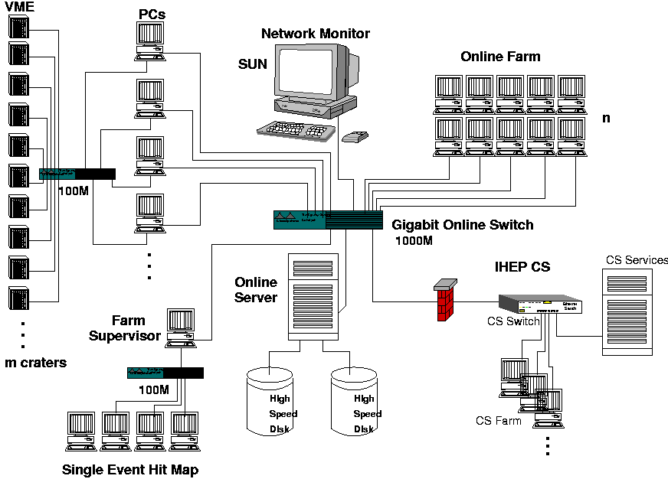

图4.1 BESIII在线网络环境示意图
对路由交换机进行配置，建立访问控制机制，以维护整个网络系统的安全性。这样即相当于在路由交换机上建设了一个防火墙。另外，以太网交换机作为并行事例组装器的技术可以把一个读出分支关于一个事例的数据块送到计算机群的某一个节点，同时把其它读出分支关于其它事例的数据块送到计算机群的另外一些节点，这样可以实现高速并行事例组装。

4.3 平台配置与测试环境

4.3.1 网络监测系统的平台分析

目标网络设备的操作系统依赖于该设备的性质和所处的环境。高端网络管理站需要多任务的操作系统，如UNIX及其变体或Windows NT。BESIII的计算机设备主要用于数据处理、图形显示、运行控制和网络服务，以UNIX操作系统为主。考虑BESIII网络环境，作为网络监测系统的平台配置可选择Linux操作系统和PC机或Solaris操作系统和SUN工作站。显然，在高端性能上Solaris优于Linux。但Linux有许多程序包，且与PC机结合的整体配置上要比SUN工作站经济许多。

4.3.2 开发平台与测试环境

综合考虑，选择Linux操作系统和PC机作为开发平台，开发成熟以后，再移植到SUN工作站。
平台配置：PII350 PC机（64M内存，Linux Redhat7.2操作系统）
测试环境：路由交换机Cisco Catalyst2948G-L3进行网络连接；SUN(Ultra-5)工作站（256M内存，Solaris 7操作系统）；Dell PIII1000 服务器（512M内存，Linux RedHat7.1操作系统）；PII350 PC机（64M内存，Linux Redhat7.2操作系统）

4.4 网络监测系统的方案设计

4.4.1 整体设计框架

本论文主要是实现一个网络监测系统，负责定时收集BESIII在线网络上的流量数据和设备性能信息，并存储这些信息形成关于网络性能的历史数据。还提供图形化的数据分析显示工具，把流量的趋势情况和主机设备的性能信息以图形的方式显示出来。对于有关网络设备的状态变化和其他一些突发异常事件，可以用不同颜色显示或生成警报信息，向管理员报告。
这个系统在功能上由三个模块构成：流量信息模块、报警模块和主机设备性能模块。其中流量信息模块的实现是技术关键。系统的整体设计框架如图4.2所示。

采集流量
信息数据
数据处理

数据存储
SQL语句 查询对象
DB
DB
WWW 浏览器
用户

CGI 查询方式
采集设备
性能数据
查询
加工处理 结果
异常
报警
报警处理

图4.2 系统的整体设计框架

其中，将交换机作为服务器端，运行Solaris/Linux的网管服务器做为客户端。利用SNMP 协议提供的获取网络数据的接口，与网络设备上的SNMP Agent进行通信，获得管理信息库MIB中定义的几个相关对象。在本监测系统中，有关设备性能和网络流量的数据存放在数据库中，相关程序完成数据处理工作，把原始数据转换为我们需要的形式--接口的发送率、接收率、错误通信量的变化率和丢包通信量的变化率等等。
用户通过WWW浏览器提交查询请求，浏览查询结果，监视系统和网络的运行。用户首先在浏览器上完成选择查询的对象和方式等客户端操作，CGI根据用户输入的信息产生嵌有脚本语言的HTML文本，与数据库服务器进行连接通信，将用户信息转换成SQL语句，交由数据库服务器处理，数据库服务器将查询结果送回，加工处理后，显示在浏览器上。结果是以统计图表的方式为系统管理员提供交换机各端口、部分主机设备在某一时间段内的信息。包括显示交换机每个端口的过去一小时内流量（小时流量）状态、过去24小时内流量（日流量）状态、过去7天内流量（周流量）状态、过去30天内流量（月流量）状态、过去6个月内流量（半年流量）状态和主要设备的内存、SWAP、CPU的使用情况。这样系统管理员可通过不同端口、不同主机在不同时间段内的流量信息图和部分设备的性能信息图，跟踪、比较、分析网络性能和设备使用状态。
当对采集到的数据进行检查时，或是在数据处理过程中，或是对存储到数据库中的数据（诸如路由交换机的端口状态的数据）进行分析时，有可能发现异常数据（即符合异常条件的数据），立即生成报警纪录，或以其他报警方式告知管理员。

4.4.2 实现方案选择

按照整体框架的设计，综合考虑开发技术和实际情况，本系统选用了如下实现方案：
- 体系结构的选择
基于Web的三层体系结构具有许多传统的两层结构不具备的优点，又紧密结合了Internet/Intranet技术。所以本系统采用Browser/Web Server/Database体系结构。
- 网络管理模式的选择
考虑不同的网络管理模式和BESIII在线网络环境的实际情况，采用SNMP管理/被管实体模型的Web管理和代理工作站定时轮询相结合的网络管理模式。
- WWW服务与开发环境的选择
从系统平台和数据库性能的角度出发，选择了PostgreSQL+PHP+Apache的配置方案。这也是目前网络应用开发中使用最广泛的组合。
基于Web的体系结构和网络管理模式所涉及的原理、结构和不同技术的分析比较，已在第三章中做了详细论述。
Web环境由WWW服务器、服务器后端数据库和脚本语言解释器组成。这里对三部分的配置方案进行分析。

4.4.2.1 Web服务器

Linux下使用的Web服务器主要有Apache HTTPd Server, CERN HTTPd Server 和NCSA HTTPd Server几种。其中，Apache Web服务器是Linux平台下使用最广泛的Web服务器。因为它是公开源代码的软件，并且使用模块化的结构，而且具有如下优秀的性能和功能：
·可以使用用于验证身份的数据库
·可以自定义错误与问题的回应方式
·可以使用多重指令
·可以使用别名或者重定向功能，而且不能限制它们的次数
·以内容为基础的（Content-based）文件协商(negotiation)
·虚拟主机（Virtual Host）

4.4.2.2 数据库系统

对Web数据库的选择主要从以下方面来考虑：
·数据库管理系统的性能分析
·构造数据库的难易程度
·可移植性和可扩展性
·数据完整性约束
·容错能力
·从费用上考虑
综合以上的几点考虑，选用大型的关系数据库作为Web后端数据库是可行的，如Oracle和Sybase，它们有以上所提到的很多优点，但是价格昂贵。从性能和价格两方面考虑，免费软件MySQL和PostgreSQL数据库是很优秀的。其中MySQL数据库是一个侧重强调速度和稳定性的关系数据库。PostgreSQL是一个面向对象的数据库系统，功能较全，综合素质是相当高的。

4.4.2.3 Web应用开发的语言工具

由Web服务器调用的CGI程序将根据浏览者提供的信息，动态地产生HTML页面内容。CGI程序几乎可以用任何编程语言编写，如C语言、SHELL脚本语言、PHP语言和Perl语言。Perl和PHP是目前应用广泛的两种CGI脚本程序语言。
Perl是一种解释性脚本语言，具有如下特点：
·具有极其强大的字符处理能力。
·提供了模块CGI.pm，编写CGI程序很方便。
·提供了DBI(DataBase Interface)和DBD(DataBase Driver)模块来访问关系数据库。数据库接口很多，所选择的数据库比较灵活，可以是MySQL、PostgreSQL或Oracle。
PHP为Linux平台提供了可与NT平台的ASP相媲美的嵌入式脚本语言。具有如下特点：
·PHP最有代表性的特点是它的数据库层，它使得编写基于数据库的网页变得简单。它支持Oracle, Sybase, Informix, Adabas, FilePro, Msql, MySQL, Solid, PostgreSQL, dbm, dBase和ODBC等。
·PHP支持Internet开发的一些前沿技术。当它作为Apache的模块运行时，可以使用HTTP认证功能。
·PHP支持多种通讯协议，包括IMAP, POP3, SNMP, 网络新闻NNTP，账号共用NIS等。也可使用最基本的网络套接字，直接进行网络通信。
·支持文件上传、共享内存以及动态PDF文档等功能。
·大量借用了C , JAVA 和Perl语言的语法，并有自己的语言特征。
比较两者，PHP是WEB Server的最佳后端延伸界面。如图4.3所示。

数据库
存取

PHP
嵌入式
程式

网络
Internet
users
WEB
Server
(Apache)
功能

其他功能
与函数库

图4.3 PHP是WEB Server的最佳后端延伸界面

MySQL由于使用了多线程的运行方式，从而能获得相当快的性能，但存储的数据记录有限制，不适用于大的数据量。PostgreSQL可以很好地解决这个问题，而且功能丰富，具有很好的性能。这个组合对于要求速度和灵活性的Web应用是较好的选择。
综上所述，Apache+PostgreSQL+PHP提供了完整的WWW服务与开发环境，是本系统的最佳组合方案。

4.5 数据库的实现

4.5.1 PostgreSQL数据库服务器

在数据库选择方面，综合了性能、支持、扩展特性和约束条件等众多因素的考虑，我选择了关系数据库PostgreSQL。它支持多种平台，提供丰富的函数接口，支持ODBC（开放式数据库连接）。许多客户机可以同时连接到服务器，多个客户机可同时使用多个数据库，完全地网络化。具有很好的可移植性和开放性。

4.5.2 数据库结构

采用PostgreSQL实现网络监测系统数据库netmon。
显示数据库的结构：
List of relations
Name | Type | Owner
---------------+-------+--------
alarm_message | table | songlw
netmon_hosts | table | songlw
port | table | songlw
(3 rows)
下面分别介绍这些表的结构：
netmon_hosts表中记录的是路由交换机各端口所连设备的描述信息。
Table "netmon_hosts"
Attribute | Type | Modifier
---------------+-----------------------+-------------------------
porti | smallint | not null
hostname | character varying(10) |
ip | character varying(15) |
gtype | text |
network | character varying(15) | default '202.122.36.128'
mainuser | text |
administrator | character(8) | default 'Online'
ifadm | character varying(10) |
ifope | character varying(10) |

porti：路由交换机端口号。
hostname:接在该端口的主机的名称。
ip：接在该端口的设备的IP地址。
gtype：接在该端口的设备的分类。
network：接在该端口的设备所处的网段。
mainuser：接在该端口的设备的主要使用者。
administrator：接在该端口的设备的管理者。
ifadm：接口的管理状态。
ifope：接口的工作状态。

port表中记录的是路由交换机各端口有关流量信息和工作状态的数据。
Table "port"
Attribute | Type | Modifier
-----------+-----------------------+----------
ifindex | integer | not null
datetime | character(10) | not null
ifinocts | real |
ifoutocts | real |
ifinerrs | real |
ifouterrs | real |
ifindis | real |
ifoutdis | real |
ifinun | real |
ifadm | character varying(10) |
ifope | character varying(10) |

ifIndex：路由交换机接口号。
datetime：采集当前这一行信息的时间。
ifinocts：接口接收包的变化差值。
ifoutocts：接口发送包的变化差值。
ifinerrs：接口接收的错误包的变化差值。
ifouterrs：接口发出的错误包的变化差值。
ifindis：接口丢弃的输入包的变化差值。
ifoutdis：接口丢弃的输出包的变化差值。
ifinun；接口由于未知或不支持协议导致丢弃的接收包的变化差值。
ifadm：接口的管理状态。
ifope：接口的工作状态。

Alarm_message表中记录的是报警时间和信息。
Table "alarm_message"
Attribute | Type | Modifier
-----------+---------------+----------
datetime | character(16) | not null
message | text |

PostgreSQL采用标准的SQL结构化查询语言，基本支持全部SQL规范，所有使用的操作命令和其他数据库系统几乎是一样的。
所有的SQL命令操作可以直接在数据库命令级的模式下执行，也可以写进.sql文件，在连接数据库时把相应的.sql文件输入重新定向。后者方便了多次执行一个复杂操作。也可把一些操作包括数据库服务器的连接，都写进.c文件，编译生成命令，这样在开发的初期为多次修改节省了时间。

4.6 功能模块的实现

本论文主要是实现一个网络监测系统，负责定时收集BESIII在线网络上的流量数据和主机设备性能信息，并存储这些信息形成关于网络性能的历史数据。还提供图形化的数据分析显示工具，把流量的趋势情况和主机设备的性能信息以图形的方式显示出来。对于异常事件，生成报警信息。
这个系统在功能上由三个模块构成：流量信息模块、报警模块和主机设备性能模块。其中流量信息模块的实现是技术关键。三个模块均使用的是数据采集、数据处理、数据存储和数据显示四步骤工作流程，但在实现上因各自的功能不同而有所差别。

4.6.1 网络流量模块

网络流量模块的实现过程为流量数据采集、流量数据处理、流量数据存储和流量数据显示。前三步在后台由C语言编程实现。第四步由PHP编写的基于WEB的应用程序实现。

4.6.1.1 流量数据采集

在网管工作站上启动一个后台数据采集进程，定期收集网络流量数据。在管理信息库（MIB)中，有几个对象标识（OID）直接反映着网络设备接口的性能状况，它们就是接口组（Interface)的对象。这个组的对象包含了网络接口层的信息，在失效、配置、性能和计费管理中都是有用的。本系统正是通过对这些对象的轮询，实现了流量信息的数据和接口工作的状态值的获取。对于MIB库中接口组对象包含的详细信息，已经在第二章的有关章节中做了论述。
本系统利用SNMP应用程序执行GET或GET-NEXT一类的操作读取MIB库中接口组ifTable表中的ifIndex, ifInOctets, ifOutOctets, ifInErrors, ifOutErrors, ifInDiscards, ifOutDiscards, ifInUnknowProtos, ifInNUcastPkts和ifOutNUcastPkts等对象标识。
IfIndex标识接口的ID值，它通常与物理端口号相匹配。采集它是方便存储和查询各个接口的流量数据，可作为数据库的主键。
ifInOctets, ifOutOctets, ifInErrors, ifOutErrors, ifInDiscards, ifOutDiscards, ifInUnknowProtos是描述网络运行信息的基本通信量。
IfInOctets：在接口上接收到的总字节数。
IfOutOctets：从接口上发送的字节总数。
IfInErrors：由于错误导致丢弃的接收包的数目。错误率较高时表示存在接收器问题或坏线路问题。
IfOutErrors：由于错误而导致丢弃的发出包的总数目。高错误率表示存在硬件问题。
IfInDiscards由于资源局限导致丢弃的接收包的数目。如果一个接口的包丢弃率较高，则表示该设备存在拥塞问题。
IfOutDiscards：由于资源局限而导致丢弃的发出包的总数目。高丢包率则表示需要为该接口分配更多的缓冲区空间。
IfInUnknowProtos：由于未知或不支持协议导致丢弃的接收包的数目。
IfInNUcastPkts和ifOutNUcastPkts是对广播包和多点发送包计数。
IfInNUcastPkts：发送到一种高层协议上的广播/多点发送包的数目。
IfOutNUcastPkts：请求要发送的广播/多点发送包的总数目。它包括发送的包和丢弃的包。

如今SNMP协议为获取管理信息库MIB中定义的各类对象提供了统一的接口—UCD-SNMP，便于网络管理领域开发源代码。本系统的数据采集的实现就是基于UCD-SNMP 4.2.1。
Ucd-snmp 4.2.1软件包由如下内容组成：
·可扩展的SNMP代理工具（snmpd）
·SNMP代理和管理程序开发库
·用于请求或设置SNMP代理变量的应用工具（snmpget、snmptable等）
·用于生成或处理SNMP陷阱（trap）的应用工具（snmptrap等）
·标准Unix命令netstat的SNMP版本（snmpnetstat）
·基于Tk/perl的MIB浏览器（tkmib）

本系统在网络管理端执行一个snmp命令（即运行一个snmp应用程序）启动一个snmp请求的构造过程。在SNMPv1中，请求操作可能是setRequest、getRequest或getNextRequest等任何一种类型。在SNMPv2中，操作请求的类型可能为setRequest、getRequest、getNextRequest、getBulkRequest或informRequest。这里是通过getNextRequest操作读取MIB库中接口组对象。
采集流量信息的SNMP操作的工作流程如图4.4所示：

定义程序所需变量

初始化SNMP库

初始化会话结构变量

SOCK_STARTUP和SOCK_CLEANUP宏定义用于win32平台初始化
和清除winsock接口，而在UNIX/LINUX环境下不做任何事情

打开snmp会话

创建SNMP PDU，加入请求的接口组对象标识符

与SNMP代理进行通讯

处理反馈

若通讯成功，反馈指针response非空，程序释放API分配的内存

关闭会话

图4.4 用SNMP操作进行流量信息数据采集工作流程示意图

上面应用程序中用到如下SNMP API函数：init_snmp(), snmp_sess_init(), snmp_open(), snmp_pdu_create(), read_objid(), snmp_add_null_var(), print_variable(), snmp_errstring()，snmp_sess_perror(), snmp_pdu_free
(), snmp_close()
在本系统中采用了UCD-SNMP的用于请求或设置SNMP代理变量的工具snmptable执行get-next操作读取包含接口组对象的SNMP表ifTable。也可采用snmpwalk工具分别读取接口组的对象标识值如ifInOctets。它是用get-next请求操作获取一个网络实体的树状信息。两者的主要区别是前者要指定tableID，后者要指定对象标识的树形代码ObjectID。

4.6.1.2 流量数据处理

最初采集到的数据是原始数据，即本网络设备的接口未重置前该接口的计数器值，在SNMP中定义为Counter数据类型。它是一个32位非负整数。其值的范围为0至2³² - 1。当它达到最大值时，它将重新置为0，并从0开始递增。如果没有参考点，纯粹的计数器值是没有任何意义的。用户关心的是接口流量的变化趋势，所以需要对收集到的原始数据进行处理，计算出接口的变化率或利用率。
变化率的计算：(以接收率为例)
利用监视计数器值的应用程序收集到的两个不同时间点的样本：一个是在时刻x的接口接收的总字节数ifInOctets.x，另一个是在时刻y的接口接收的总字节数ifInOctets.y，则接收率可以表示为：
接收率 = （ifInOctets.y – ifInOctets.x）/ (time.y – time.x) (4.1)
单位为Byte/second。
利用率的计算：（以接收利用率为例）
接收利用率 = （接收率 X 8）/ ifSpeed (4.2)
在利用率的计算中，乘以8表示把字节数转换为位数。对象ifSpeed是接口的传输速率，单位为bit/second。
其他的诸如发送率、接收丢弃包率、发送丢弃包率、接收错误包率、发送错误包率、接收广播/多点发送包速率、发送广播/多点发送包速率等信息的变化率计算参考接收率公式(4.1)的计算。相应的利用率的计算参考公式(4.2)的计算。
在一个交换型网络中标识广播风暴时，重点不是查看广播包在所有包中的百分比，而是查看广播包速率是否很高。如果在网络中存在多点发送通信量，则在正常运行是这些速率会很高。所以监视接收广播/多点发送包速率、发送广播/多点发送包速率，可以指示广播风暴的到来。

4.6.1.3 流量数据的存储

为了满足用户对历史数据的查询需要，本系统用数据库PostgreSQL实现数据的存储和管理功能。
连接数据库：
PGconn *PQconnectdb(const char *conninfo)；
ConnStatusType PQstatus(const PGconn *conn)；
char *PQerrorMessage(const PGconn* conn)；
插入更新数据库：
PGresult *PQexec(PGconn *conn, const char *query)；

在后台程序中先调用函数Pqconnectdb()，实现连接数据库。然后进行数据处理。最后调用函数sprintf(char *str, const char *format,arg1,arg2,…)和PQexec()把数据插入数据库的port表中。中间还使用了PQstatus(),
如果连接失败，可以传递conn处理程序的值到PqerrorMessage()中，以获得错误信息。

4.6.1.4 流量数据的显示

本监测系统选择PHP编写基于WEB的应用程序，实现了可交互的界面，根据不同的需求以不同的图形直观显示各类流量统计数据。
遵从三层体系结构，用户首先在浏览器上完成选择查询的对象和方式（如路由交换机端口号或对应主机的IP、图形类型）等客户端操作，CGI根据用户输入的信息产生嵌有PHP的HTML文本，与数据库服务器进行连接通信，将用户信息转换成SQL语句，交由数据库服务器处理，数据库服务器将查询结果送回，加工处理后，显示在浏览器上。
流量图形的生成是本系统编程工作中的一项关键任务。因为要满足以下要求：
- 同时在一张页面显示一个端口的一小时内、一天内、一周内、一月内、一年（或BESIII运行的几个月）内的网络流量变化趋势。
- 当更改后台数据采集、数据处理的有关参数时，如采集间隔（当前是每分钟采集），不影响图形显示，即图形处理的有关部分也相应地自动调整。
- 要求能实时统计出不同时段每种流量信息的极值情况，如最大值，最小值和当前实时值。
- 不同的颜色曲线表示不同种类的流量信息。
在本系统中PostgreSQL做WEB的后端支持数据库。PHP提供了PostgreSQL的API。PHP具有丰富的图像处理函数库，实现过程中调用的有关图像的几个主要函数是：
·imageCreate(int cx, int cy)：用来创建一幅空白的图像。
·imageDestroy(int im)：用来释放图像的内存资源。
·imageFill(int im, int x,int y,int col)：用指定的颜色填充一片区域。函数从指定位置（x,y）开始，用颜色col填充图像上相同颜色的区域。
·imagestring(int im, int font, int x, int y, string s, int col):
用来在图片上绘出水平的横式字符串。参数font为字形，设为1到5表示使用默认字形。参数 x、y 为字符串起点坐标。字符串的内容放在参数 s上。参数 col 表示字符串的颜色。
·imagedashedline(int im, int x1, int y1, int x2, int y2, int col)：
用来绘制一条虚线。
本系统为网络流量模块创建了一个类库 TrafficGraph.class，用于显示网络流量曲线图

4.6.2 设备性能模块

本系统设备性能模块的实现过程与网络流量模块的实现过程一样，可以概括为数据采集、数据处理、数据存储和数据显示四步骤工作流程。

4.6.2.1 设备性能数据采集

这里采集到的数据是运行人员关心的网络环境中主机设备的CPU、磁盘、内存和SWAP四个指标。
方案一：
使用的仍然是SNMP操作机制，读取MIB-II中private子树下的分支的OIDs。
在iso.org.dod.internet.private.enterprises.ucdavis对象标识符下：
memory.memTotalReal Integer32
memory.memAvailReal Integer32
memory.memTotalFree Integer32
memory.memShared Integer32
memory.memBuffer Integer32
memory.memCached Integer32
memory.memTotalSwap Integer32
memory.memAvailSwap Integer32
注意，这里memory.memTotalFree实际上是空闲内存与空闲交换区之和，即memory.memTotalFree = memory.memAvailReal + memory.memAvailSwap
这里memory.memCached实际上是内存缓存与交换区缓存之和，即
memory.memCached = MemCached + SwapCached
另外，可直接获取（如果系统的snmp服务支持）或通过扩展MIB树状分支再实现获取设备的包含磁盘、CPU和IO信息的OIDs，即实现MIB树中包含dskTable表和systemStats表，从而能采集以下OIDs:
dskTable.dskMinimum Integer32
dskTable.dskTotal Integer32
dskTable.dskAvail Integer32
dskTable,dskUsed Integer32
dskTable.dskPercent Integer32
systemStats.ssCpuUser Integer32
systemStats.ssCpuSystem Integer32
systemStats.ssCpuIdle Integer32
systemStats.ssCpuRawUser Counter
systemStats.ssCpuRawNice Counter
systemStats.ssCpuRawIdle Counter
systemStats.ssCpuRawWait Counter
systemStats.ssCpuRawKernel Counter
systemStats.ssCpuRawInterrupt Counter
systemStats.ssIOsent Integer32
systemStats.ssIOReceived Integer32
systemStats.ssIORawSent Counter
systemStats.ssIORawReceived Counter
当不能直接从MIB中找到某个或某些子树的对象标识，可以通过定义一个MIB模块，对MIB树扩展，加入自定义的对象，实现某个功能。
方案二：
采用网络进程通信机制，在需要监测性能的各主机中运行server程序，读取/proc/stat文件和/proc/meminfo文件中的有关性能数据，在作为网管的主机中定时运行一个client程序，处理数据。

方案比较：
方案一具有统一的程序接口，易于移植和管理。但是SNMP发展不是很完善，有时会因各种情况轮询不到性能数据。
方案二中的client/server接口可控制，具有安全性，可以进行出错监测（判别网络通信阻塞、server中断和主机崩溃等出错情况）。缺点是程序没有统一的接口。
基于灵活性和稳定性，选择方案二为实现方案。

4.6.2.2 设备性能数据处理

获取的内存和交换区使用的数据信息是瞬时状态值。
CPU和磁盘I/O流量数据是累加值，分别表示自开机以来运行各类进程占用的CPU时间片数和各磁盘I/O流量的字节数。它们在一段时间内的性能由起始和终止时刻的数据差值来确定。
采集到的原始数据不能清楚地描述设备的性能，为了使用户直观地了解主机设备的几个指标的使用情况，要进行数据处理。这部分完成的是数据计算，如计算得出一段时间内CPU和磁盘的使用情况；使用内存占总内存的百分比情况；各类进程在一段时间内占用的CPU时间的百分比情况等等。

4.6.2.3 设备性能数据存储和显示

设备性能数据写在一文件中。
本网络监测系统创建了几个类库和函数实现设备性能数据图表显示功能，提供不同的图形。饼状图类Pie3d.class用来实现CPU使用情况的图形显示，柱状图函数DrawBars用来实现DiskIO使用情况的图形显示。

4.6.3 报警模块

严格说来，本系统的报警模块主要是由一个状态报告子系统和流量异常分析子系统组成。
本模块根据采集的有关路由交换机各端口的管理状态对象ifAdminStatus和工作状态对象ifOperStatus，进行分析处理，得出各端口的当前状态，并用不同颜色显示各种情况。对于异常情况，显示红色，以示警告。
IfAdminStatus：用于配置接口的状态。该状态可以设置成如下三个值之一：
·up(1)
·down(2)
·testing(3)
注意，将ifAdminStatus设置成up，并不意味着该接口的工作状态将为up。因为如果没有设备连接到该以太网接口，则其工作状态将保持为down。将ifAdminStatus设置成testing，意味着不能在该接口上传递工作包。通过发送SNMP Set-Request可以使用该对象设置远程配置接口为打开或关闭状态。
IfOperStatus：提供一个接口的当前工作状态。这个状态可以为下列三个值之一：
·up(1)
·down(2)
·testing(3)
如果ifOperStatus为down，ifAdminStatus设置为up，则存在一个潜在的问题。
端口状态和对应颜色如表4-1所示。

表4-1 端口状态和颜色显示
AdminStat | OperStat | HostStat | PortStat | Message | ColorDisp
Up(1) | Up(1) | Y | Up | Normal | Green
Up(1) | Down(2) | Y | Fail | Node Down | Red
Up(1) | Other | Y | Warning | Warning | Yellow
Up(1) | Down(2) | N | Up | Empty | Blue
Up(1) | Other | N | Warning | Warning | Yellow
Down(2) | Down(2) | Y/N | Down | Not Used | White
Down(2) | Other | Y/N | Warning | Warning | Yellow
Other | Other | Y/N | Unknown | Unknown | Dark Blue

说明如下：
AdminStat：接口在管理模式所处的状态。
OperStat：接口在工作模式所处的状态。
HostStat：相应端口上是否接主机设备。
PortStat：路由交换机该端口当前状态模式。
Message：端口状态模式的含义。
ColorDisp：颜色显示。
Other代表除了up(1)和down(2)以外的其他状态值。
表中的后三项内容在“System Status Information”页面上可以浏览到。表中的第一行表示当路由交换机端口的接口管理模式和接口工作模式处于up状态，而且这一端口又接有主机设备，则这个端口是开通的，它在正常运行，用绿色显示。第二行接口管理模式为up，而工作模式为down，端口上又接有主机，则这个端口是开通的，但它发生了异常情况，可能是主机关闭了，由于每个独立的设备在网络中都视为一个节点(node)，所以这种情况在整个网络中视为(Node Down)。第四行接口管理模式为up，而工作模式为down，端口上没有接设备，则这个端口虽然开通了，但它空闲。当BESIII正式投入运行时，路由交换机上的多数端口都可能使用，这个状态报告系统不但可以监视各端口各设备的当前状态，向管理员警示异常情况，从而进行失效管理，而且可以方便管理员进行配置管理（例如接入新主机设备，移走不用的设备，调整设备的位置等等）。
当规定流量超过设定阈值时，也给出警告信息。
最后所有的警告都写入文件，生成统计报表。
端口的描述信息如hostname、所在网段、管理者等等存储在netmon_hosts表中。因为诸如端口的管理信息不随采集时间变化，而相应接口的工作状态却在不时地变化，需要定时采集。后台在采集网络流量信息时，把接口的IfAdminStatus和ifOperStatus状态值一同采集，存储到port表中。在处理的时候再查询port表，简化了操作，提高了工作效率。
本系统根据表4-1 的各种组合条件，判断端口的当前状态。在页面上以表格形式显示状态信息，用不同颜色和不同描述语言向管理员警示异常情况。

第五章 图表分析
在前四章讨论的基础上，实现了基于WEB的网络监测系统。本系统面向所有用户。目前这个系统模型中的网络设备包括：路由交换机Cisco Catalyst2948G-L3、工作站bessun、工作站bessun01、bespc7、besmds。其监测功能主要包括：网络流量即路由交换机catalyst2948G各接口的流量信息、工作状态、各主机设备的性能信息和警报报告。在进行性能数据获取时，选用bespc7和besmds作为实验对象。

5.1 流量图分析

流量趋势页面中绿色曲线代表接口的接收率，深蓝色曲线代表接口的发送率，红色曲线代表接口的接收错误包的变化率，橙色曲线代表接口的发出错误包的变化率，天蓝色曲线代表接口丢弃的输入包的变化率，棕色曲线代表接口丢弃的输出包的变化率，浅黄色曲线代表接口由于未知或不知协议导致丢弃的接收包的变化率。链接InOut表示链接到输入/输出流量图页面，Error表示链接到接收/发送错误包的流量图页面，Discard表示链接到丢弃的输入/输出包流量图页面，
InUnknown表示链接到由于未知或不知协议导致丢弃的接收包流量图页面。 由于监视接口的输入/输出流量是主要任务，所以这里主要以输入/输出流量图为例进行分析。
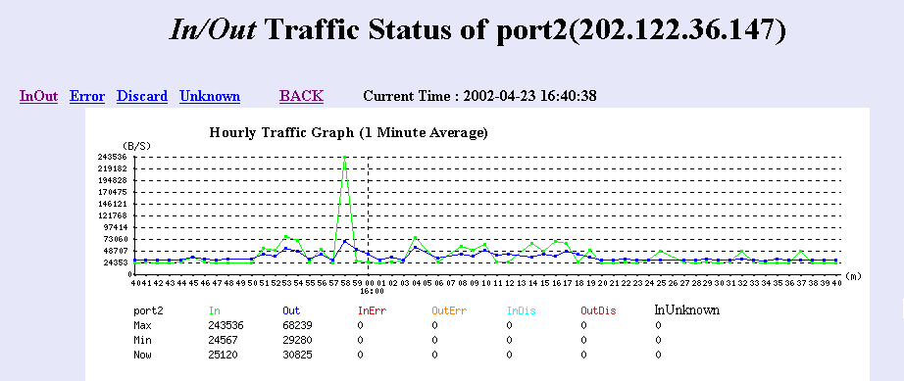
图5.1是2002年4月23日路由交换机端口2在15:40到16:40之间的60分钟（小时）输入/输出流量统计曲线图。端口2 上所接主机为bespc7。它是监测系统的开发平台，数据采集的程序和数据库运行其上。由图可知，它工作基本正常。接收率的最大值为243536 Byte/s，最小值为24567 Byte/s，当前值为25120 Byte/s。发送率的最大值为68239 Byte/s，最小值为29280 Byte/s，当前值为30825 Byte/s。而其他类型的流量值均为0。

图5.1 端口2的60分钟（小时）输入/输出流量统计图

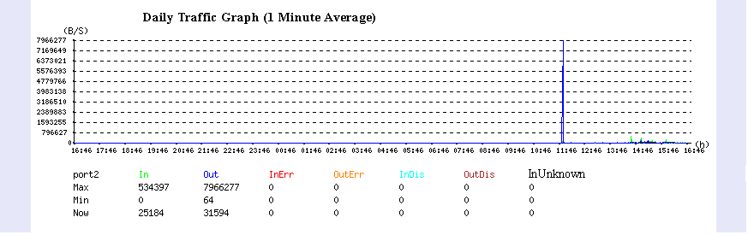
图5.2是端口2在2002年4月22日16:46到23日16:46的24小时（日）流量曲线图。可以看到在23日12时左右，发送率变化较大，峰值达到了7966277 Byte/s。此时的接收率也较大，通过数据库查询为222868 Byte/s，时刻为11:57。而在其他时间，流量变化率均较小，与7966277 Byte/s相比，可忽略不记。原因是由于在23日11:57前后，暂停了轮询采集数据的程序然后又重新启动，瞬间通信量较大。
图5.2 4月22日16:46到23日16:46的端口2的日输入/输出流量统计

图5.3是2002年4月23日端口4在15:02到16:02的60分钟（小时）输入/输出流量统计曲线图。端口4上所接设备是bessun01。可以看到发送率远大于接收率，即单位时间内流出的数据包数多于流入的数据包数。这是因为目前它的使用者在计算中心，因此数据信息从在线组路由交换机的4号端口流出，流入计算中心。

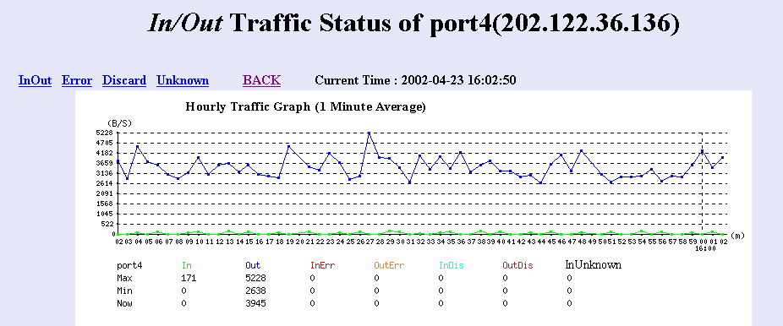
图5.3 端口4的60分钟（小时）输入/输出流量统计图

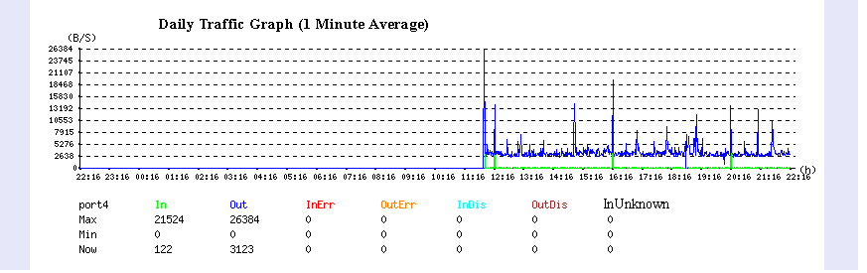
图5.4是端口4在2002年4月22日22:16到23日22:16的日输入/输出流量统计图。由于bessun01在23日11:57以前是接在别的端口上，调整连接位置，改接在端口4上。以前的端口4为空，所以这一段时间的收发包数为0。而在11:57以后的流量曲线可以描述端口4即bessun01的使用情况。
图5.4 4月22日22:16到23日22:16的端口4的日输入/输出流量统计

图5.5是4月24日上午10:30以后观测到的bessun01日流量变化。同理，这时观测到的端口4的周流量统计图也只有一段曲线描述了端口4接入设备的信息，如图5.6所示。

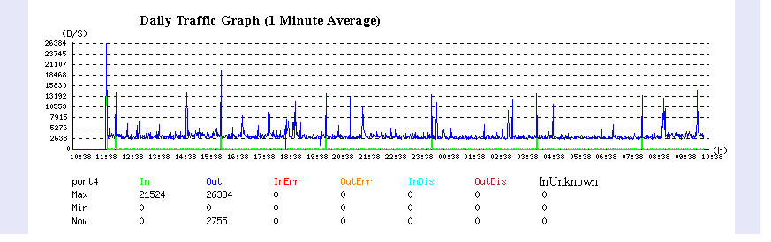
图5.5 4月24日10:38观测到的端口4的日输入/输出流量统计图
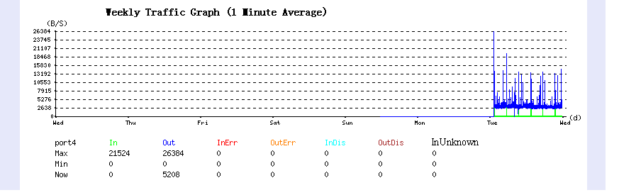
图5.6 4月24日10:38观测到的端口4的周输入/输出流量统计图

所以由图5.4，5.5，5.6可以看出，流量统计图不仅可以描述端口所接设备的工作情况，也可表示端口上设备连接的变化情况。

设备性能图分析

图5.7和5.8是2002年3月27日23:08的主机BESMDS和BESPC7的内存、交换区的使用情况直方图。BESMDS的内存为513100KByte，SWAP为530104KByte。99%的Memory被使用，8%的Swap被使用。BESPC7的内存为62248KByte，SWAP为530104KByte。96%的Memory被使用，4%的Swap被使用。
图5.9是2002年6月18日17:25时的两台机器的CPU使用情况。

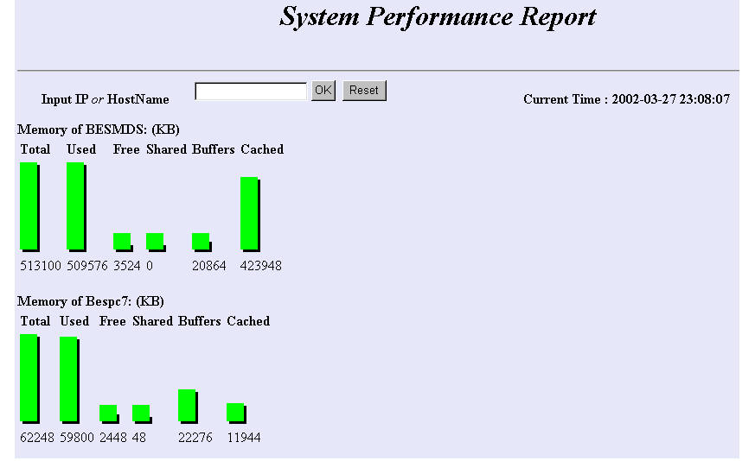
图5.7 besmds和bespc7内存使用情况图示

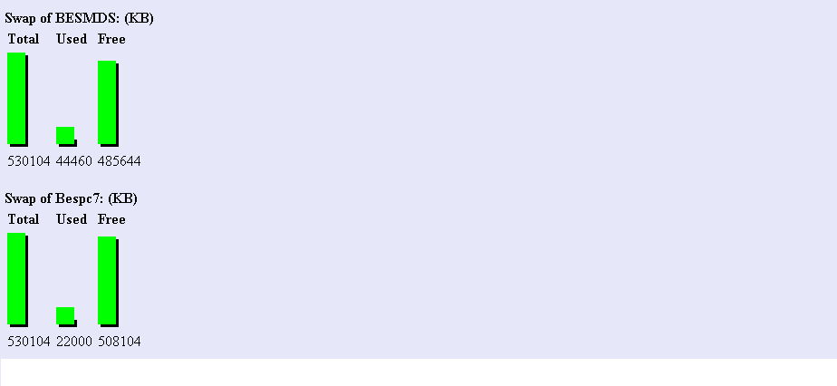
图5.8 besmds和bespc7的swap使用情况图示

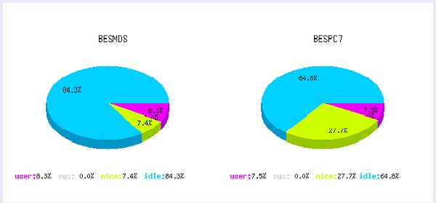
图5.9 besmds和bespc7的CPU使用情况图示

5.3 路由交换机端口实时状态报告

路由交换机端口实时状态报告如图5.10所示。各个端口所接设备的信息可从该图表中读出。可以看到，当前只在端口1-4上接了主机设备，其他端口为空，端口1，2，3，4，6，8处于管理开通状态，可直接接入设备。
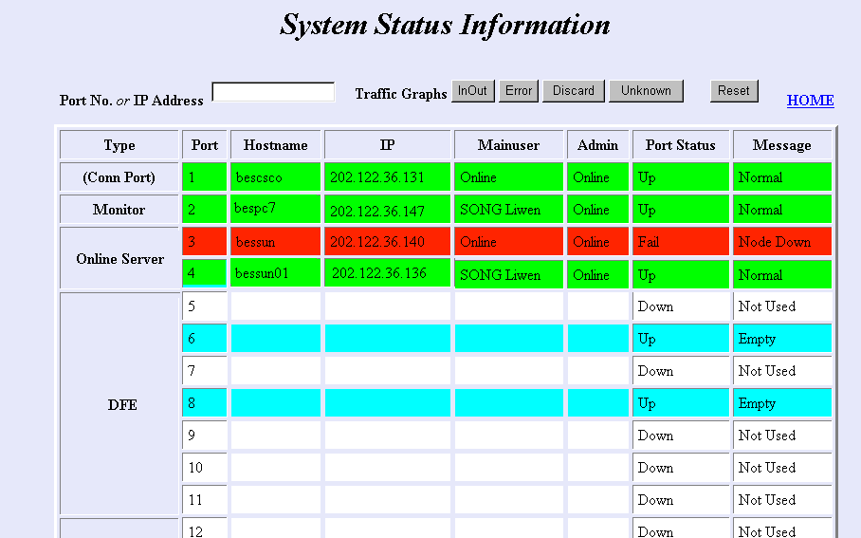
图5.10 路由交换机端口实时状态报告图表

表中的端口1，2，4表示当路由交换机端口的接口管理模式和接口工作模式处于up状态，而且这一端口又接有主机设备，则这个端口是开通的，它在正常运行，用绿色显示。端口3的接口管理模式为up，而工作模式为down，端口上又接有主机，表示这个端口是开通的，但它发生了异常情况，在这里是因为bessun关闭了，用红色报警。端口6和8的接口管理模式为up，而工作模式为down，端口上没有接设备，则这个端口虽然开通了，但它空闲，用天蓝色显示。此外，如果端口的接口管理模式或工作模式处于测试testing状态时，该状态报告中相应端口一行记录显示黄色，以示警告。如果处于未知状态或其他状态，均属非正常情况，以蓝色显示，并给出信息Unknown。
当BESIII正式投入运行时，交换机上的多数端口将投入使用，这个实时状态报告系统不但可以监视各端口各设备的当前状态，向管理员警示异常情况，从而进行失效管理，而且可以方便管理员进行配置管理（例如接入新主机设备，移走不用的机器，调整设备的网线位置等等）。

第六章 结束语
本网络监测系统采用了基于Web的三层体系结构-- Browser/Client/Server结构和SNMP管理/被管实体模型的Web管理和代理工作站定时轮询相结合的网络管理模式，选择了MySQL+PHP+Apache的开发方案，实现了对BESIII在线网络实验环境监测的基本功能。

对本系统进一步地完善和扩展，可以更广泛应用于基于Web的网络远程管理：
·通过增加MIB中定义的对象标识值，该工具可实现更多类型的网络流量监测，如IP组、TCP组、UDP组等流量信息。
·通过开发基于图形界面的应用程序，使管理员能在浏览数据的同时对网络进行配置修改。
·通过建立访问控制机制，限制访问者的权限，增强管理系统的安全性。
·建立流量预测模型和资源优先级机制，为平衡负载找出根据，实现在不同时段分配系统资源给不同需求的用户，以使整个网络的运行更加高效。

本系统还应继续进行长时间的实验和观察。随着计算机技术和网络技术的不断发展，网络监测系统可以有更多更好的改进与发展，因而需要不断地追踪这些技术并应用于系统完善与优化。

参 考 文 献
- SEAN HARNEDY. 简单网络管理协议教程(第2版). 北京：电子工业出版社，
1999
- David Zeltserman. SNMPv3与网络管理(第1版). 北京：人民邮电出版
社, 2000
- 岑贤道、安常青. 网络管理协议与开发应用(第1版). 北京：清华大学出
版社，1998
- Crait Hunt. TCP/IP网络管理(第1版). 北京：电子工业出版社，1997
- Louis R.Rossi. Cisco Catalyst局域网交换技术. 第1版. 北京：机械
工业出版社，
- 农孙博、范正刚. Linux平台下的Web编程(第1版). 北京：人民邮电出
版社，2000
- K.Wall, M.Watson. GNU/Linux 编程指南(第1版). 北京：清华大学出版
社，2000
- Paul DuBois. MySQL网络数据库指南(第1版). 北京：机械工业出版社，
2000
[9] Stig Sæther Bakken, Egon Schmid. PHP Manual. PHP Documentation
Group,2001
[10] David. MySQL Reference Manual for version 3.23.36.. 2001
[11] Mike Loukides. System Performance Tuning. CA：O’Reilly & Associates,
Inc, 1992.
[12] URLs：
http://www.nexor.com/index-rfc.htm(RFCs文档)
http://www.net-snmp.org
http://www.iana.org

